أمانة الاتحاد الدولي لتنظيم الأسرة
خطة العمل لعام 2022
نوفمبر 2021
صورة الغلاف: الاتحاد الدولي لتنظيم الأسرة/بريندا ايسلاس/المكسيك
ملخص تنفيذي
بعد عامين من الإصلاح التاريخي في نيودلهي، تقدم أمانة الاتحاد أول خطة عمل لها (خطة وميزانية عام 2022 الموحدة) للموافقة عليها. وللمرة الأولى من جديد، تضع أمانة الاتحاد والعضويات المستفيدة من المنح خطط عمل حالية تعرض مجمل عملياتها وجميع مسارات التمويل. وتشكّل هذه خطوة مهمة نحو اتحاد يخضع للمساءلة المتبادلة.
تلخص هذه الورقة أولويات الأمانة لعام 2022 وتحدد 245 مشروعًا يتم تنفيذه عبر المكاتب السبعة. وتعرض الإيرادات والنفقات العامة للأمانة، مع التركيز بشكل خاص على الموارد غير المقيدة المخصصة من خلال المسارات الثلاثة.
تعتبر خلفية خطة العمل هذه صعبة. تشكّل جائحة فيروس كورونا (COVID) والتخفيضات في تمويلات معظم البرامج الممولة من حكومة المملكة المتحدة سياقًا قاسيًا يتم فيه تنفيذ السنة الأخيرة من الإطار الإستراتيجي للفترة 2016 إلى 2022.
ولتجاوز هذه الفترة العصيبة، وضعت الأمانة خطة العمل لعام 2022 بالتركيز على الأولويات المتفق عليها:
  - صحة الاتحاد: تحويل الإدارة وتخصيص الموارد والنماذج التشغيلية لتحقيق اتحاد حقيقي يملكه الأعضاء ويُبنى على خبراتهم وتطلعاتهم. وتصميم إستراتيجية تتأسس على إجماع المؤتمر الدولي للسكان والتنمية، غير أنها تمضي أيضًا بالاتحاد والقطاع قدمًا، مع بذل جهود حثيثة لخلق مساحات للشباب في قلب الاتحاد وصنع القرار فيه.

  - نفوذ الأمانة: إنشاء أمانة تقود وتخدم في الوقت نفسه، وتفهم دورها كمصمم لعملية التعاون. ولتحقيق ذلك، سنعمل على تهيئة قنوات اتخاذ قرارات أكثر إحكامًا وشفافية وأنظمة أقوى، ونتحول إلى مساحة يمكن للجميع أن يكونوا فيها على طبيعتهم ويشعرون فيها بالأمان.

  - تأثير البرامج والابتكار: تعزيز تأثير الدفاع عن الحقوق ودعم بناء الجمعيات الأعضاء في الخدمات المرنة لجائحة فيروس كورونا المستجد، وتعزيز الرعاية الذاتية والرقمنة. وتعزيز الخدمات في مجال الصحة والحقوق الجنسية والإنجابية في البيئات الإنسانية ومواصلة تحسين بيانات الأداء والتحليل الذكي للمعلومات التجارية. من خلال هذا سنزيد ثقة المؤيدين.
يظهر هذا السياق الصعب جليًا في إجمالي ميزانية الأمانة لعام 2022، التي تبلغ تقريبًا 100 مليون دولار أمريكي. ويمثل هذا انخفاضًا كبيرًا مقارنة بالميزانية المعتمدة لعام 2021 التي تبلغ نحو 150 مليون دولار. تنشأ التخفيضات في المقام الأول انطلاقًا من انخفاض الدخل المقيد، الذي يعزى في الأساس إلى التخفيضات في برامج WISH وACCESS التي تمولها حكومة المملكة المتحدة. وقد تم تخفيف الأثر إلى حد ما من خلال الدخل الأساسي غير المقيد، الذي زاد من 62 مليون دولار أمريكي في عام 2021 إلى 67 مليون دولار أمريكي في عام 2022. وتعكس الزيادة قيمة الشراكات الإستراتيجية المستمرة للاتحاد والمشاركة مع مجتمع الجهات المانحة الدولية.
من حيث النسبة المئوية، لا تزال الأمانة في طريقها للوصول إلى هدف المجلس وهو 30% من الدخل غير المقيد. وفي عام 2022، انخفضت الحصة إلى 32% وعلى العكس من ذلك، زادت المساهمات الأساسية للجمعيات الأعضاء من خلال المسار 1 بنسبة تصل إلى 10% من ميزانيات 2021 (بإجمالي بالدولار الأمريكي). ستساعد الزيادة الجمعيات الأعضاء على التأقلم مع السياق العالمي الصعب. كان هناك أيضًا تعديل تصاعدي في مخصصات الدعم الفني؛ ما يضمن أن يذهب 20% على الأقل مباشرة إلى شبكات الشباب.
ميزانية عام 2022 (بآلاف الدولارات الأمريكية) |  |  |  |  | ميزانية عام 2021 (بآلاف الدولارات الأمريكية)
غير المقيد | التخصيص  غير المقيد | المقيد |  | الإجمالي |  |  | غير المقيد | التخصيص  غير المقيد | المقيد | الإجمالي
64,757 | - | 10,220 |  | 74,977 |  |  | 56,942 | 0 | 76,240 | 133,182 |  | دخل الجهات المانحة
1,629 | - | - |  | 1,629 |  |  | 4,408 | 0 | 0 | 4,408 |  | استرداد النفقات العامة
1,059 | - | - |  | 1,059 |  |  | 700 | 0 | 0 | 700 |  | مصدر دخل آخر
67,445 | - | 10,220 |  | 77,665 |  |  | 62,050 | - | 76,240 | 138,290 |  | إجمالي الدخل
44,675 | 2,486 | 14,342 |  | 61,503 |  |  | 40,324 | 3,240 | 20,324 | 63,888 |  | المنح إلى الجمعيات الأعضاء والجمعية العمومية
21,545 | 4,290 | 12,661 |  | 38,496 |  |  | 21,405 | 3,719 | 62,900 | 88,024 |  | نفقات الأمانة (وغيرها)
66,220 | 6,776 | 27,003 |  | 99,999 |  |  | 61,729 | 6,959 | 83,224 | 151,912 |  | إجمالي النفقات
1,225 | -6,776 | -16,783 |  | -22,334 |  |  | 321 | -6,959 | -6,984 | -13,622 |  | الفائض

تقدم أمانة الاتحاد ميزانية متوازنة. كما كان الحال بالنسبة لعام 2021، ستتم تغطية النفقات الزائدة المخصصة غير المقيدة والمقيدة من الأموال المحتفظ بها في الأمانة والتي جرى ترحيلها من العام السابق. ومع ذلك، سيتطلب الأمر تخصيصًا إضافيًا من احتياطياتنا العامة: 2.2 مليون دولار أمريكي لالتزامات المعاش التقاعدي المحددة و0.26 مليون دولار أمريكي لتكاليف التأسيس لمرة واحدة لمكاتب الأمريكتين ومنطقة البحر الكاريبي.
كان إدخال تخطيط الأعمال منحنى تعلم شديد الوعورة. في السابق، استخدمت مكاتب الأمانة المختلفة أنظمة منفصلة للتخطيط وإعداد الميزانية، تعمل بعمق مختلف من التفاصيل. وقد تطلب دمجها في عملية واحدة مشاورات مكثفة. وتعتبر المكافآت واضحة. أصبحت الأمانة الآن قادرة على رؤية جميع الأعمال المنجزة في المكاتب السبعة. هناك الكثير مما يتعين القيام به، على سبيل المثال، أتمتة سير العمل ودمج أدوات الميزانية والتخطيط. ويعتبر هذا العمل جزءًا من الجهد المستمر لبناء اتحاد موحد وخاضع للمساءلة المتبادلة يمكنه تحقيق تطلعات الغد معًا.
خطة عمل الاتحاد لعام 2022

المقدمة
يحدد هذا المستند خطة عمل عام 2022 للأمانة الموحدة للاتحاد الدولي لتنظيم الأسرة. وينظر في مجمل العمليات لوصف السياق، والأولويات، والعمل، والميزانية للأمانة الموحدة مؤخرًا وتتألف من ستة أقاليم وأربع أقسام مقرها لندن تحت قيادة المدير العام. تغطي الخطة السنة المالية 2022.
وللغرض من خطة العمل ثلاثة اعتبارات:
- الحصول على التمويل الأساسي للمسار 1 الذي يشكل الأساس للوظائف الأساسية للأمانة.
- تزويد الاتحاد برؤية كاملة لعمليات وتكاليف الأمانة في عام 2022.
- مواصلة السعي نحو المزيد من الاتساق والتآزر في الأمانة من خلال عمليات التخطيط وإعداد الميزانية الموحدة.
ويعتبر هذا الستند الأول من نوعه. ويمثل أول خطة للجمع بين الخطط التشغيلية وميزانيات الأمانة الموحدة. كما أنه المستند الأول الذي يعمل على وضع عدد مشترك ومحدد بوضوح من أولويات الأمانة. وأخيرًا، يعتبر أول خطة لتقديم إحصاءات عالمية وإقليمية عن تسليم مشروعات الأمانة وتكاليفها.
ستعمل خطة الأعمال كنقطة مرجعية للمراجعة ربع السنوية لتقدم الأمانة مقارنة بأهداف المشروع وإنفاق الميزانية. سيحدث ذلك من خلال اجتماعات رصد البرنامج ربع السنوية (QRM).

طريقة جديدة للتخطيط
في نوفمبر 2019، اعتمدت الجمعية العمومية للاتحاد الدولي لتنظيم الأسرة نموذجًا جديدًا قائمًا على المسارات لتخصيص الموارد غير المقيدة بين الجمعيات الأعضاء (MAs) والأمانة. تم تقديم النموذج بهدف توفير قدر أكبر من المساءلة والشفافية والقدرة على التنبؤ في عمليات تخصيص الاتحاد. يحتوي النموذج المعدل على ثلاثة مسارات متميزة:
يحتوي المسار 1 على 80% كحد أدنى من جميع أموال الاتحاد غير المقيدة. وهو مكرس لتسريع الاستجابات الوطنية للحقوق والصحة الجنسية والإنجابية من خلال توفير التمويل الأساسي. يمكن الوصول إلى المسار المفتوح للأعضاء والشركاء المتعاونين (حتى عام 2022) والأمانة من خلال تقديم خطط الأعمال التنظيمية التفصيلية.
يحتوي المسار 2 على ما يصل إلى 15% كحد أقصى من جميع أموال الاتحاد غير المقيدة. يحفز المسار العمل في مجالات الإطار الإستراتيجي التي تتطلب تسريعًا أو ابتكارًا أو تدخلات إستراتيجية جديدة. يُعرف أيضًا باسم الصندوق الإستراتيجي. ويكون الصندوق مفتوحًا لجميع أعضاء الاتحاد والشركاء المتعاونين، على أساس تنافسي.
يحتوي المسار 3 على 5% كحد أقصى من جميع أموال الاتحاد غير المقيدة. ويُخصص المسار للاستجابات الطارئة للحقوق والصحة الجنسية والإنجابية في الأزمات/الأوضاع الإنسانية. ويكون مفتوحًا لجميع الأعضاء والشركاء المتعاونين الذين يواجهون حالات طوارئ.
تتمثل السمة الرئيسية للنموذج المعدل في دورات الميزانية التي تمتد على مدار ثلاث سنوات، وأرقام التخطيط الإرشادية القائمة على الأدلة، ومراجعات العمليات الفنية والإدارة، واستخدام أدوات تخطيط الأعمال المتخصصة. تم تنفيذ ميزات النموذج هذه على مراحل على مدار دورتي الميزانية 2021 و2022. وستصبح فعالة بالكامل في 2023-2025.
في عام 2021، تم تقديم النموذج القائم على المسارات، وإن كان ذلك باستخدام صيغة التخصيص الحالية للمسار 1.
في عام 2022، قدم النموذج الصيغة القائمة على الأدلة لتحديد أرقام التخطيط الإرشادية للمسار 1. كما استخدم أداة تخطيط الأعمال لكل من الأعضاء والأمانة.
في عام 2023، سيعمل النموذج على دورة مدتها ثلاث سنوات. هناك دورتان من ثلاث سنوات في الفترة الإستراتيجية الكاملة، مع استعراض منتصف المدة للعمليات والنتائج.
والأهم من ذلك، أن النموذج يضمن مشاركة وإشرافًا منظمًا من مجلس الإدارة. يتم الإشراف على العملية من قبل لجنة فنية لتخصيص الموارد (RATC) مخصصة، ويتخذ مجلس الأمناء جميع القرارات المتعلقة، على سبيل المثال، بين مخصصات المسارات وأمانة الاتحاد بناءً على توصية من لجنة المالية والتدقيق والمخاطر (C-FAR).
ولأمانة الاتحاد، يستلزم النموذج مجموعة جديدة من معلمات التخطيط. أولاً، يقتصر إجمالي رقم التخطيط الإرشادي على 30% من إجمالي الميزانية غير المقيدة، وهو الهدف الذي حدده المجلس. وكما هو الحال مع الأعضاء، كان على الأمانة أن تضع خطة عمل لمراجعتها والموافقة عليها.
وضعت شركة استشارية خارجية المبادئ التوجيهية والأدوات، وهي شركة Redstone Strategy، ومقرها في الولايات المتحدة الأمريكية.

أولويات عام 2022
كانت الفترة الإستراتيجية 2016-2022 فترة حاسمة للاتحاد. وقد اشتملت على إصلاح تاريخي وأداء استثنائي في مواجهة فيروس كورونا، وتعميق الانقسامات السياسية، وتزايد عدم المساواة العالمية. ويوافق عام 2022 العام الأخير من هذه الفترة الاستراتيجية، كما يمثل الفرصة الأخيرة لتحقيق نتائجها. كما أنها السنة الأخيرة التي سيتم فيها تمهيد الطريق لفترة إستراتيجية جديدة مدتها ست سنوات.
بدأت عملية وضع الخطة بتحديد ثلاث عشرة أولوية عالمية للأمانة تهدف إلى تسريع التقديم وتعزيز العمليات الأساسية. وحدد فريق قيادة المديرين (DLT) الأولويات، ويعتبر أعلى هيئة لاتخاذ القرار في الأمانة العامة. يتم تقسيم الأولويات إلى ثلاث فئات شاملة.
صحة الاتحاد: يجب أن تتماشى نماذج تركيزنا وإدارتنا وتخصيص الموارد مع المثل الأعلى لتحقيق اتحاد حقيقي يملكه الأعضاء ويُبنى على خبراتهم وتطلعاتهم. ومما له أهميته الحاسمة بنفس القدر ​لنجاح الاتحاد المستقبلي أن تصمم إستراتيجية تتأسس على إجماع المؤتمر الدولي للسكان والتنمية، وتمضي أيضًا بالاتحاد والقطاع قدمًا، مع بذل جهود حثيثة لخلق مساحات للشباب في قلب الاتحاد وصنع القرار فيه.
نفوذ الأمانة: يريد الاتحاد وداعموه أمانة تقود وتخدم في الوقت نفسه، وتفهم دورها كمصمم لعملية التعاون. لتحقيق ذلك، يجب على الأمانة العامة تهيئة قنوات اتخاذ قرارات أكثر إحكامًا وشفافية وأنظمة أقوى. ويجب أن تكون مكانًا يشعر فيه الموظفون أنه يمكنهم أن يكونوا فيه على طبيعتهم ويشعرون فيه بالأمان.
تأثير البرامج والابتكار: يمضي الاتحاد في سبيله إلى تحقيق العديد من أهدافه الطموحة في مجال الدفاع عن الحقوق وتقديم الخدمات. ومع ذلك، لا تزال بعض الأهداف، بما في ذلك الأهداف المتعلقة بالتربية الجنسية الشاملة والمستخدمين الجدد لوسائل منع الحمل، متأخرة. خلقت جائحة فيروس كورونا تحديات أمام نماذج تقديم الخدمات التقليدية وضرب بقوة استدامة العديد من الجمعيات الأعضاء. وفي وجه المستقبل الغامض، سيحتاج الاتحاد إلى الحفاظ على تحركه نحو الرعاية الافتراضية، بالإضافة إلى وضع معيار للحصول على الرعاية بالحضور شخصيًا.
لكل فئة من الفئات الشاملة، هناك مجموعات من الأولويات والأهداف ذات الأولوية التي تسترشد بها جميع المشروعات الموضحة في هذه الخطة. ترد الأولويات في الشكل أدناه، وتوصف بمزيد من التفصيل في الملحق 1.
وتوصف جميع أعمال الأمانة المنصبة على الأولويات الثلاث عشرة من حيث المشروعات. يُعرَّف مشروع الأمانة بأنه مجموعة من الأنشطة رفيعة المستوى والمحددة بإطار زمني تساهم في تحقيق النتائج الإستراتيجية. لا تتطلب جميع المشروعات تمويل النشاط. تتم معظم المشروعات من خلال وقت الموظفين وحدهم. تدار مشروعات أمانة الاتحاد بدعم واحد أو أكثر من أنواع التمويل الثلاثة:
- التمويلات المقيدة: مشروع ممول من الجهات المانحة له نتائج واضحة وجداول زمنية محددة
- التمويلات غير المقيدة: مصدرها صندوق تمويل الاتحاد الأساسي/المسار 1
- التمويلات المخصصة: مصدرها احتياطيات الاتحاد على النحو الذي يحدده مجلس الاتحاد بناءً على توصية لجنة المالية والتدقيق والمخاطر
سيتم وصف نتائج عام 2022 على أنها مساهمات نحو الأولويات المحددة والنتائج الإستراتيجية للاتحاد. في القسم التالي، تقدم الخطة لمحة كاملة عن المساهمات الإقليمية على النحو المحدد في عدد المشروعات.
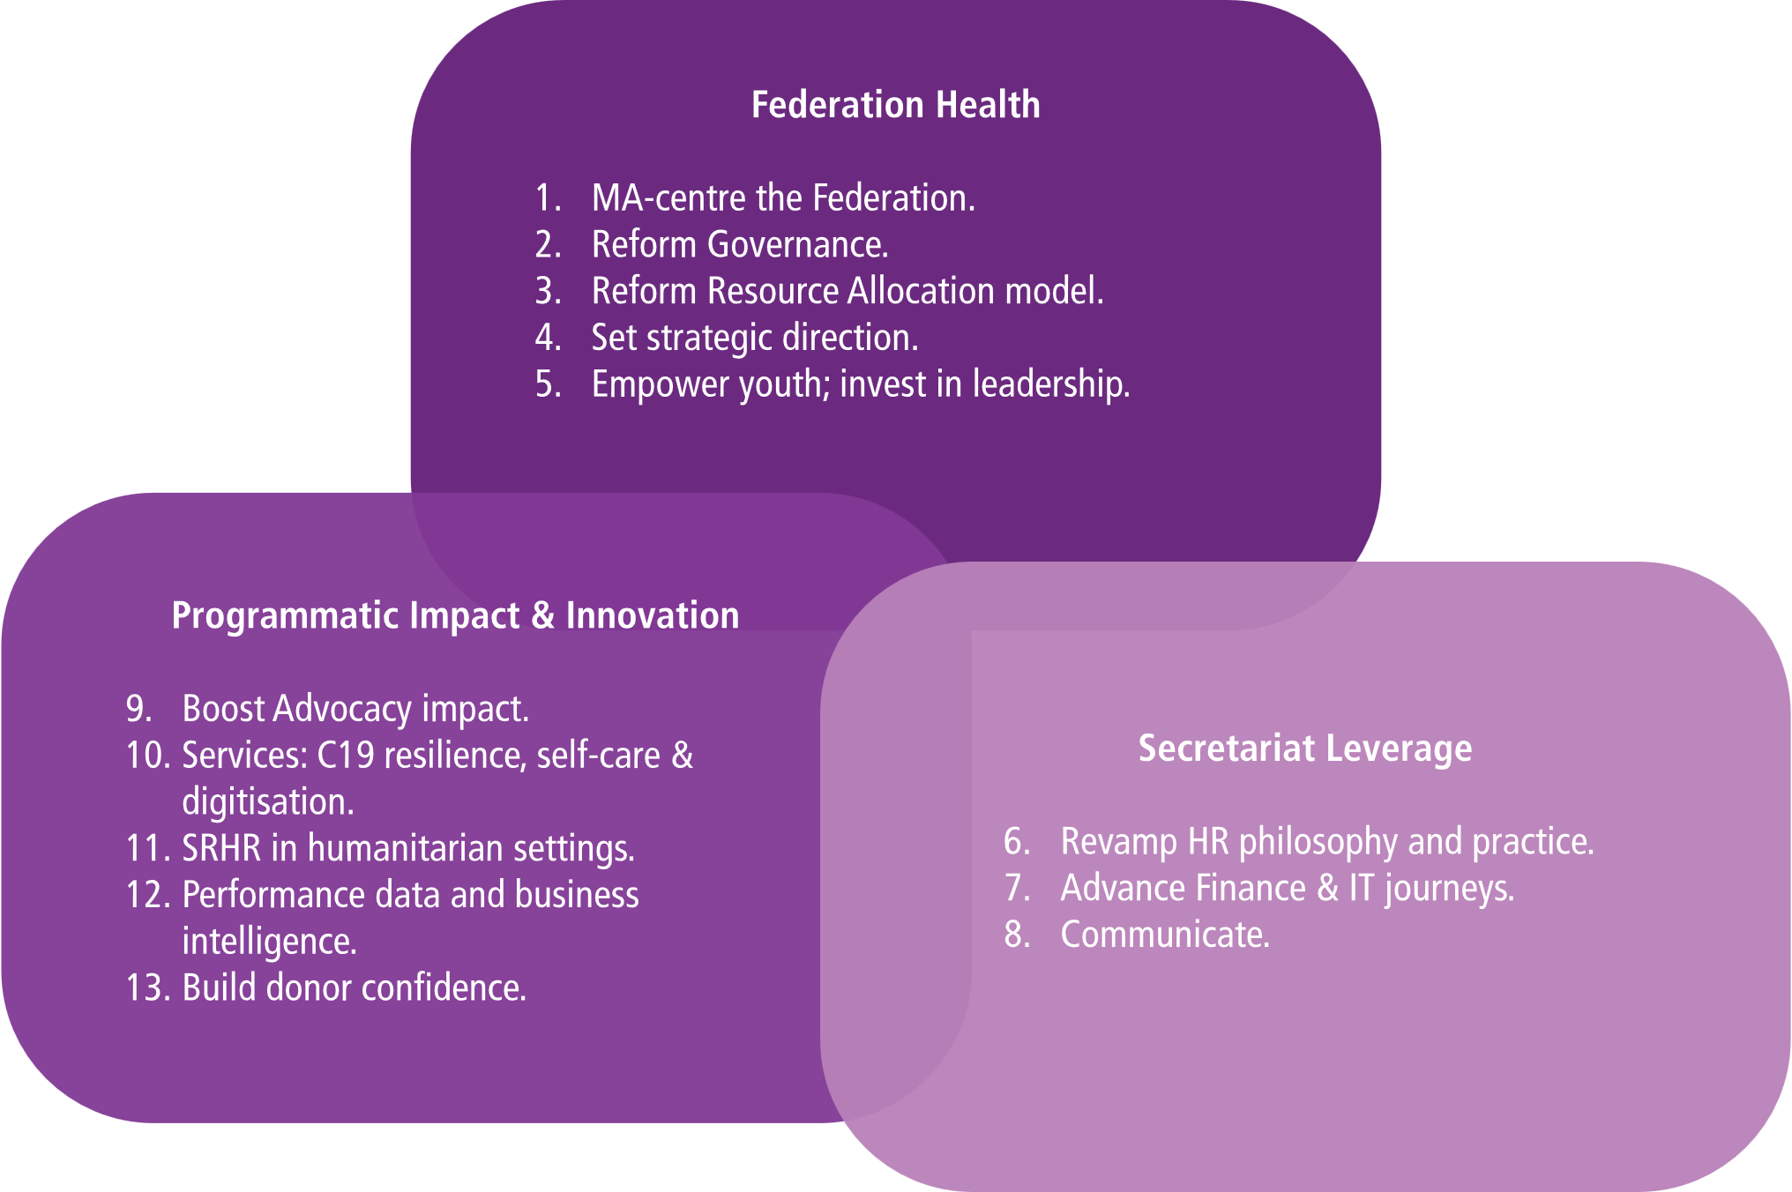
الشكل 1. أولويات الأمانة لعام 2022

كان المبلغ الدقيق 99,999,912 دولارًا أمريكيًا (2022) مقارنة بمبلغ 150,906,549 دولارًا أمريكيًا (2021). أصبح هذا الأثر محسوسًا بالفعل في عام 2021: سيكون الدخل والنفقات أقل بكثير من هذا الرقم.
21,398,645 دولارًا أمريكيًا
تُقدم ملاحظات منفصلة لهذا التخصيص

